New in v2.0: DROP ROLE [语句](http://doc.cockroachchina.baidu.com/#develop/sql-statements/overview/)会删除一个或多个SQL 角色 。

Note: DROP ROLE 是一个[enterprise-only](http://doc.cockroachchina.baidu.com/" \l "develop/sql-statements/DROP-ROLE/enterprise-licensing.html)特性

考虑

* admin 角色不能被删除, root 一定是一个admin角色。
* 当一个角色还有权限时，不能删除。 使用[REVOKE](http://doc.cockroachchina.baidu.com/" \l "develop/sql-statements/REVOKE-%3Cprivileges%3E/)可以删除权限。

所需权限

Roles只能被super users删除，super users是指admin 角色中的成员。

概要

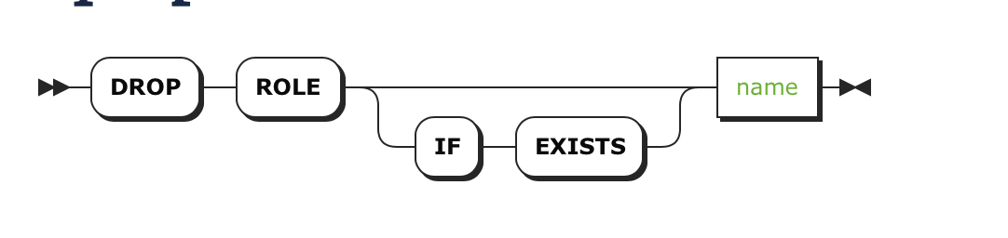

参数

| **Parameter** | **Description** |
| --- | --- |
| name | 要删除角色的名字。当要删除多个角色时，使用逗号将他们隔开。  使用[SHOW ROLES](http://doc.cockroachchina.baidu.com/" \l "develop/sql-statements/SHOW-ROLES/) 可以查找角色的名字。 |

例子

在下面的例子中，先查看角色的权限，然后删除角色权限后，在删除角色。

> **SHOW** **GRANTS** **ON** documents **FOR** dev_ops;

+------------+--------+-----------+---------+------------+

| Database | Schema | Table | User | Privileges |

+------------+--------+-----------+---------+------------+

| jsonb_test | public | documents | dev_ops | INSERT |

+------------+--------+-----------+---------+------------+

> **REVOKE** **INSERT** **ON** documents **FROM** dev_ops;

Note: 在一个角色删除前，必须删除这个角色拥有的所有权限。

> **DROP** ROLE dev_ops;

**DROP** ROLE 1

See Also

* [Manage Roles](http://doc.cockroachchina.baidu.com/#deploy/access-management/manager-roles-(enterprise)/)
* [CREATE ROLE (Enterprise)](http://doc.cockroachchina.baidu.com/#develop/sql-statements/CREATE-ROLE-(Enterprise)/)
* [SHOW ROLES](http://doc.cockroachchina.baidu.com/#develop/sql-statements/SHOW-ROLES/)
* [GRANT](http://doc.cockroachchina.baidu.com/#develop/sql-statements/GRANT-%3Cprivileges%3E/)
* [SHOW GRANTS](http://doc.cockroachchina.baidu.com/#develop/sql-statements/SHOW-GRANTS/)
* [Other SQL Statements](http://doc.cockroachchina.baidu.com/#develop/sql-statements/overview/)